**J E D I L N I K**

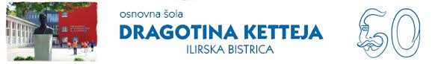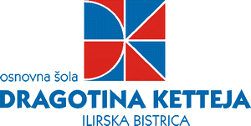

|  |  |
| --- | --- |
| PONEDELJEK, 10. 3. 2025 | |
| MALICA | sirova štručka, šunka, sok |
| KOSILO | ječmenova rižota s piščančjim mesom, rdeča pesa |
| POP. MALICA | graham štručka, breskov sok |

|  |  |
| --- | --- |
| TOREK, 11. 3. 2025 | |
| MALICA | beli kruh, maslo, marelična marmelada, nesladkan planinski čaj, jabolko |
| KOSILO | kolerabična enolončnica, kaneloni |
| POP. MALICA | polnozrnati grisini s sezamom, ananasov sok |

|  |  |
| --- | --- |
| SREDA, 12. 3. 2025 | |
| MALICA | bombeta s sezamom, piščančje prsi, sir gauda, list zelene solate, nesladkan otroški čaj |
| KOSILO | golaž, rženi njoki, zeljna solata |
| POP. MALICA | smetanov desert, kruh s semeni |

|  |  |
| --- | --- |
| ČETRTEK, 13. 3. 2025 | |
| MALICA | koruzni kosmiči brez sladkorja, domače mleko, cvetlični med, banana |
| KOSILO | ocvrt piščančji zrezek, pire krompir, blitva |
| POP. MALICA | prepečenec, pomaranča |

|  |  |
| --- | --- |
| PETEK, 14. 3. 2025 | |
| MALICA | skutna blazinica, LCA sadni tekoči jogurt, jabolko |
| KOSILO | testenine v paradižnikovi omaki, zelena solata z motovilcem in koruzo |
| POP. MALICA | mortadela, črna žemlja, voda |

Pri kosilu ponudimo učencem še napitek (čaj, vodo z limono, pomarančo) in rezino kruha. Na jedilniku ponujamo različne kruhe (beli, pol beli, ovseni, rženi, ajdov, črni….). Jedi zgostimo z zelenjavo. **Krepko tiskane so bio jedi**.

Tabela s seznamom alergenov se nahaja v šolski kuhinji.

**D O B E R T E K !**

Pridržujemo si pravico do spremembe jedilnika zaradi težav z dobavo živil

ali zaradi dejavnosti na šoli (športni dan ipd.). Učenci imajo cel čas bivanja na šoli možnost pitja vode in čaja.